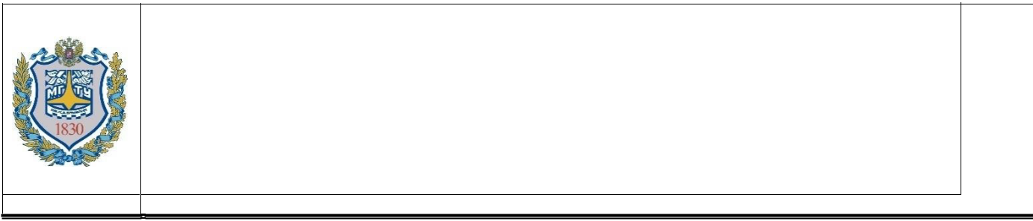**Министерство науки и высшего образования Российской Федерации Федеральное государственное бюджетное образовательное учреждение высшего образования**

**«Московский государственный технический университет**

**имени Н.Э. Баумана**

**(национальный исследовательский университет)»**

**(МГТУ им. Н.Э. Баумана)**

ФАКУЛЬТЕТ «Информатика и системы управления»

КАФЕДРА «Программное обеспечение ЭВМ и информационные технологии»

**Лабораторная работа №4.2**

**Группа:** ИУ7-62Б

**Студент:** Блохин Д.М.

**Оценка (баллы):**

**Преподаватель:** Рязанова Н.Ю.

*Москва, 2021*

**Задание**

Написать программу – загружаемый модуль ядра (LKM) – которая поддерживает чтение из пространства пользователя и запись в пространство пользователя из пространства ядра.

После загрузки модуля пользователь должен иметь возможность загружать в него строки с помощью команды echo, а затем считывать их с помощью команды cat.

**Содержимое файла md.c:**

#include<linux/module.h>

#include<linux/proc_fs.h>

#include<linux/slab.h>

#include<linux/vmalloc.h>

MODULE_LICENSE("GPL");

MODULE_AUTHOR("Blokhin Dmitry");

#define COOKIE_BUF_SIZE PAGE_SIZE

#define TEMP_BUF_SIZE 256

ssize_t fortune_read(struct file *file, char *buf, size_t count, loff_t *f_pos); ssize_t fortune_write(struct file *file, const char *buf, size_t count, loff_t *f_pos); int fortune_release(struct inode *node, struct file *file);

int fortune_open(struct inode *node, struct file *file);

int fortune_init(void);

void

fortune_exit(void);

static const struct proc_ops pops = {

.proc_read = fortune_read,

.proc_write = fortune_write,

.proc_release = fortune_release,

.proc_open = fortune_open,

};

static char *cookie_buf;

static struct proc_dir_entry

*proc_entry; static unsigned

read_index;

static unsigned write_index;

char temp[TEMP_BUF_SIZE]; struct

task_struct *task = &init_task; int

len, t_len;

int fortune_init(void)

{

cookie_buf = (char *) vmalloc(COOKIE_BUF_SIZE); if (!cookie_buf)

{

printk(KERN_INFO "not enough memory\n");

return -ENOMEM;

}

memset(cookie_buf, 0, COOKIE_BUF_SIZE);

proc_entry = proc_create("fortune", 0666, NULL, &pops); if (!proc_entry)

{

vfree(cookie_buf);

printk(KERN_INFO "Couldn't create proc entry\n"); return -ENOMEM;

}

read_index = 0;

write_index = 0;

proc_mkdir("my_dir_fortune", NULL);

proc_symlink("my_symbolic_fortune", NULL, "/proc/fortune"); printk(KERN_INFO "fortune module loaded.\n");

return 0;

}

ssize_t fortune_read(struct file *file, char *buf, size_t count, loff_t *f_pos) {

if (*f_pos > 0 || write_index ==

0) return 0;

if (read_index >=

write_index) read_index = 0;

len = copy_to_user(buf, "%s\n", &cookie_buf[read_index]); read_index += len;

*f_pos += len;

printk(KERN_INFO "proc called read \n"); return len;

}

int fortune_release(struct inode *node, struct file *file)

{

printk(KERN_INFO "proc called release \n");

return 0;

}

int fortune_open(struct inode *node, struct file *file)

{

printk(KERN_INFO "proc called open \n"); return 0;

}

ssize_t fortune_write(struct file *file, const char *buf, size_t count, loff_t *f_pos) {

int space_available = (COOKIE_BUF_SIZE - write_index) + 1;

if (count > space_available)

{

printk(KERN_INFO "+_+ buf is full\n");

return -ENOSPC;

}

if (copy_from_user(&cookie_buf[write_index], buf, count))

return -EFAULT;

write_index += count;

cookie_buf[write_index - 1] = 0;

printk(KERN_INFO "proc called write \n");

return count;

}

void fortune_exit(void)

{

remove_proc_entry("fortune", NULL);

if (cookie_buf)

vfree(cookie_buf);

printk(KERN_INFO "fortune module unloaded.\n");

}

module_init(fortune_init);

module_exit(fortune_exit);

**Загрузка модуля – проверка загрузки – демонстрация работы загружаемого модуля – выгрузка модуля:**

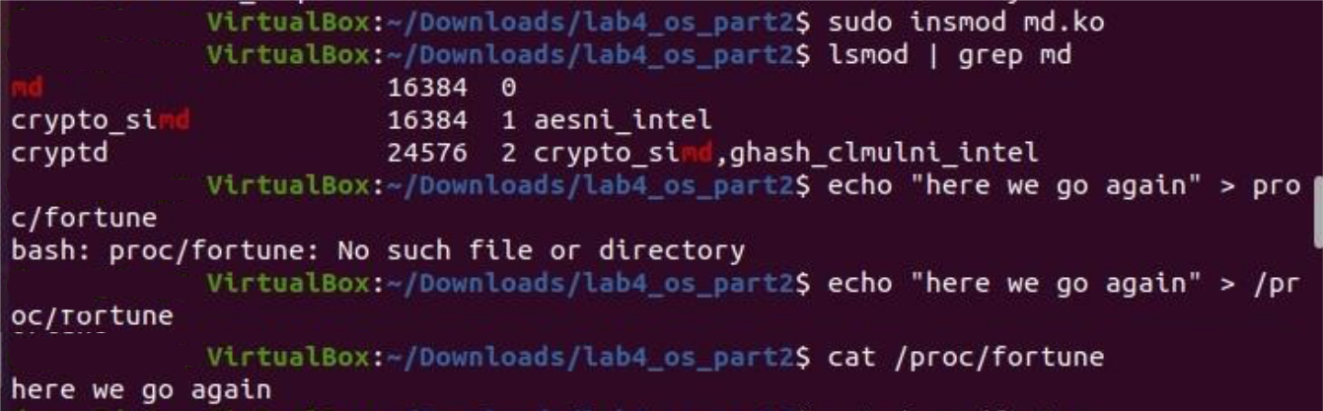

**Содержимое файла /var/log/syslog:**

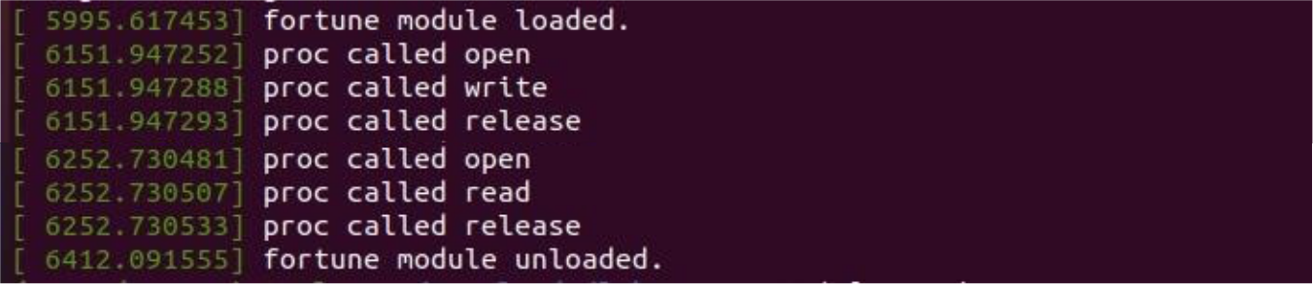

**Вывод содержимого /proc (с созданной директорией -- my_dir_fortune и символической ссылкой -- my_symbolic_fortune):**

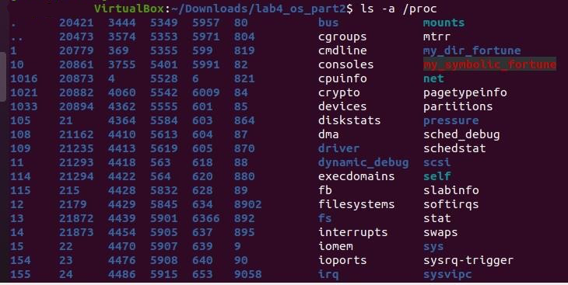

**РЕАЛИЗАЦИЯ ПРИ ПОМОЩИ SEQUENCE**

**Содержимое файла fortune_seq.c:**

#include<linux/module.h>

#include<linux/proc_fs.h>

#include<linux/slab.h>

#include<linux/vmalloc.h>

#include<linux/seq_file.h>

MODULE_LICENSE("GPL");

MODULE_AUTHOR("Blokhin Dmitry");

static char *str = NULL;

unsigned int

write_index; unsigned int

read_index;

#define COOKIE_POT_SIZE PAGE_SIZE

static struct proc_dir_entry *proc_entry, *proc_dir, *proc_sym;

ssize_t my_write(struct file* file, const char user *buffer, size_t count, loff_t

*f_pos); int my_release(struct inode *node, struct file *file); int my_open(struct inode *inode, struct file *file);

static const struct proc_ops pops = {

.proc_read = seq_read,

.proc_write = my_write,

.proc_release = my_release,

.proc_open = my_open,

};

static int init fortune_init(void)

{

printk(KERN_INFO "fortune init\n");

write_index = 0;

read_index = 0;

str = vmalloc(COOKIE_POT_SIZE); if

(!str)

{

printk(KERN_INFO "Error: can't malloc cookie buffer\n"); return -ENOMEM;

}

memset(str, 0, COOKIE_POT_SIZE);

proc_entry = proc_create("fortune", S_IRUGO | S_IWUGO, NULL, &pops); if(!proc_entry)

{

vfree(str);

printk(KERN_INFO "Error: can't create fortune file\n"); return -ENOMEM;

}

proc_dir = proc_mkdir("fortune_dir", NULL);

if(!proc_dir)

{

vfree(str);

printk(KERN_INFO "Error: can't create fortune

file\n"); return -ENOMEM;

}

proc_sym = proc_symlink("fortune_symlink", NULL, "/proc/fortune"); if(!proc_sym)

{

vfree(str);

printk(KERN_INFO "Error: can't create fortune

file\n"); return -ENOMEM;

}

printk(KERN_INFO "fortune: Fortune module loaded successfully\n"); return 0;

}

static int my_show(struct seq_file *m, void *v)

{

printk(KERN_INFO "fortune called my_show\n");

seq_printf(m, "%s", str + read_index);

int len = strlen(str + read_index);

if (len)

read_index += len + 1;

return 0;

}

|  |  |  |
| --- | --- | --- |
| ssize_t my_write(struct file* file, const char | | user *buffer, size_t count, loff_t *f_pos) |
| { |  |  |

printk(KERN_INFO "fortune called my_write\n");

if (copy_from_user(&str[write_index], buffer, count))

return -EFAULT;

write_index += count;

str[write_index-1] =

0; return count;

}

int my_open(struct inode *inode, struct file *file)

{

printk(KERN_INFO "fortune called my_open\n");

return single_open(file, my_show, NULL);

}

int my_release(struct inode *inode, struct file *file)

{

printk(KERN_INFO "fortune called my_release\n"); return single_release(inode, file);

}

static void exit fortune_exit(void)

{

printk(KERN_INFO "fortune exit\n");

if (proc_entry)

remove_proc_entry("fortune", NULL); if

(proc_dir)

remove_proc_entry("fortune_dir", NULL); if

(proc_sym)

remove_proc_entry("fortune_symlink", NULL); if (str)

vfree(str);

printk(KERN_INFO "fortune: Fortune module unloaded\n");

}

module_init(fortune_init);

module_exit(fortune_exit);

**Загрузка модуля**

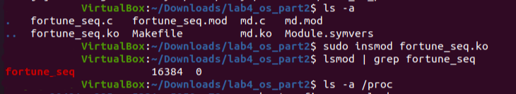

**Вывод содержимого /proc, в том числе созданной директории и символической ссылки (fortune_dir и fortune_symlink):**

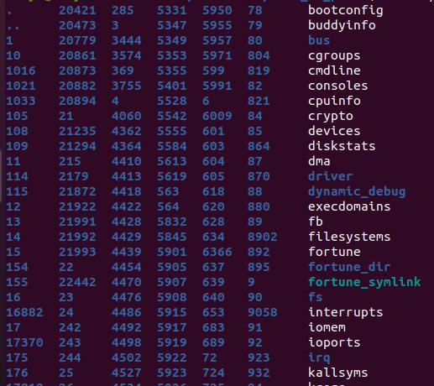

**Демонстрация работы загруженного модуля:**

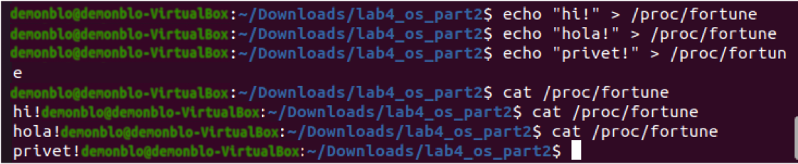

**Содержимое файла /var/log/syslog:**

